**PAMOKŲ SCENARIJAI ir užduočių atsakymai**

|  |
| --- |
| **TEMA Reliatyvistinė mechanika** |
| **1 pamoka** |

|  |  |
| --- | --- |
| **Klasė, kuriai skirta(-os) pamoka (-os)** | IV gimnazijos klasė |
| **Anotacija** | Pamoka susideda iš vaizdinės medžiagos, nuorodų į papildomus šaltinius, spausdinimui paruošto užduočių lapo mokiniams. |

**1 pamoka**

|  |  |  |
| --- | --- | --- |
| Pamokos tema | **Fotono judesio kiekis ir energija** | |
| Ugdymo uždaviniai | BP: Apibrėžiamas fotono judesio kiekis ir energija. |  |
| Mokymo(-si) turinys | Naudojantis virtualiu įrankiu ir žiūrint vaizdo įrašus, Apibrėžiamas fotono judesio kiekis ir energija; reliatyvistinės mechanikos sąvoka. |  |
| Mokymosi turinio įtvirtinimui būtinos veiklos ir užduotys | Pokalbis, diskusijos.  Užduotys (pridedamos) |  |
| Pasiekimo lygiai | Visi |  |
| Kompetencijos | Pažinimo, skaitmeninė, komunikavimo, kūrybiškumo |  |

**Užduočių atsakymai:**

1. Ar laisvas elektronas gali sugerti fotoną?

Laisvas elektronas negali tiesiogiai sugerti fotono. Tai yra dėl to, kad fotono sugėrimas turi atitikti tam tikrus energijos ir impulso išsaugojimo dėsnius.

Sugėrimo procesas, kuriame laisvas elektronas sugertų fotoną, pažeistų impulso išsaugojimo dėsnį. Kadangi fotonas turi tam tikrą energiją ir impulsą, laisvas elektronas, neturėdamas ryšio su kokia nors atomine struktūra, neturi mechanizmo, kuris leistų tuo pat metu išsaugoti tiek energiją, tiek impulsą po fotono sugėrimo.

Tačiau elektronas gali sąveikauti su fotonu per kitokius procesus, tokius kaip *Compton* sklaida, kur fotonas sąveikauja su elektronu, praranda dalį savo energijos, o elektronas gauna dalį šio impulso ir energijos. Šiame procese fotonas nėra visiškai sugeriamas, o tik keičia savo energiją ir kryptį, o elektronas įgauna papildomą energiją.

1. Elektronas, kurio kinetinė energija 2 MeV susiduria su tokios pačios kinetinės energijos pozitronu. Dalelės anihiliuoja, išspinduliuojami fotonai. Paaiškinkite, kodėl šios anihiliacijos metu negali būti išspinduliuotas tik vienas fotonas.

Jei anihiliacijos metu būtų išspinduliuotas tik vienas fotonas, jis turėtų tam tikrą impulsą. Tačiau susidūrimo metu bendras impulsas yra nulinis, nes jie judėjo vienas į kitą su priešingo ženklo, bet vienodo dydžio impulsais. Kadangi fotonas turi impulsą, išspinduliuojant tik vieną fotoną, nebūtų įmanoma išlaikytas impulso tvermės dėsnis.

1. Judanti elektronas susiduria su tokios pačios kinetinės energijos pozitronu. Dalelės anihiliuoja,Tarkime, kad išspinduliuojami du fotonai. Kaip, vienas kito atžvilgiu, turi judėti fotonai? Kodėl?

Norint išlaikyti nulinį impulsą sistemoje, turi būti išspinduliuoti bent du fotonai, judantys priešingomis kryptimis.

1. Elektronas, kurio kinetinė energija 2 MeV susiduria su tokios pačios kinetinės energijos pozitronu. Dalelės anihiliuoja, kokia išspinduliuotų fotonų energija?

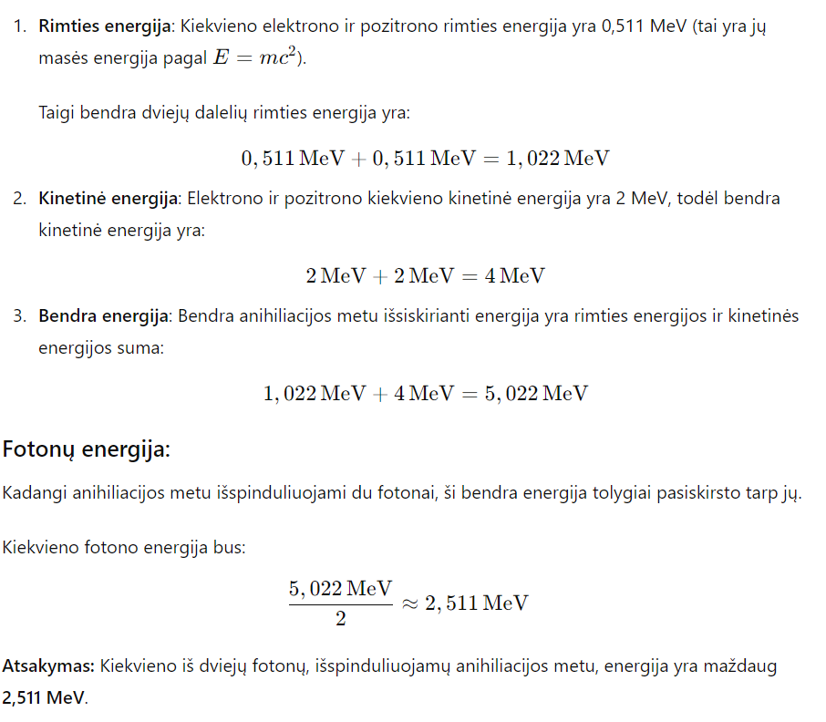

1. Internete raskite informaciją ir atsakykite į klausimą: kas nutiktų, jei du susidurtų du priešpriešiais judantys fotonai.

Kai du fotonai susiduria priešpriešiais, galimos pasekmės priklauso nuo fotonų energijos ir sąlygų, kuriomis vyksta susidūrimas:

Annihiliacija ir dalelių poros sukūrimas. Jei fotonai turi pakankamai didelę energiją, jie gali sąveikauti ir sukurti dalelių porą, pavyzdžiui, elektroną ir pozitroną. Šis procesas yra vadinamas dalelių ir antidalelių poros sukūrimu:

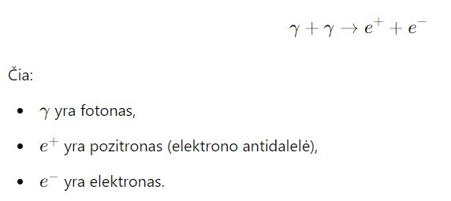

Šiam procesui įvykti reikia, kad fotonų energija būtų bent 1,022 MeV (tai yra dviejų elektronų ramybės energija, nes reikia sukurti tiek elektroną, tiek pozitroną).

Kita galimybė yra Comptono reiškinys, kai fotonai sąveikauja ir išsisklaido, keisdami savo kryptis praranda dalį energijos. Šiame procese fotonai išsisklaido.

Jei fotonai neturi pakankamai energijos, jie gali tiesiog prasilenkti vienas pro kitą be pastebimos sąveikos. Tokiu atveju kiekvienas fotonas ir toliau skleisiasi savo kryptimi su ta pačia energija.